Акция «Засветись! Стань заметнее на дороге!» 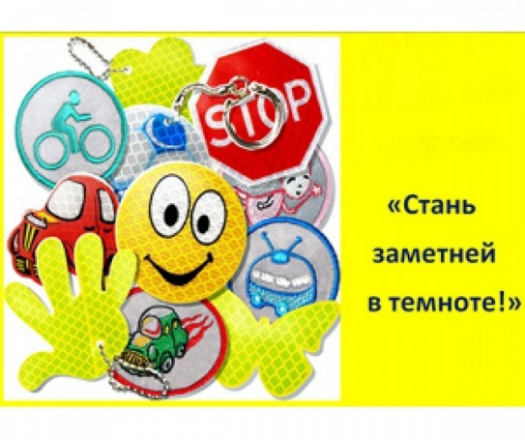 В целях снижения количества ДТП с участием детей-пешеходов в темное время суток в нашем дошкольном образовательном учреждении прошла акция по предупреждению детского дорожно-транспортного травматизма «Засветись! Стань заметней на дороге!», направленная на популяризацию использования светоотражающих элементов воспитанниками.
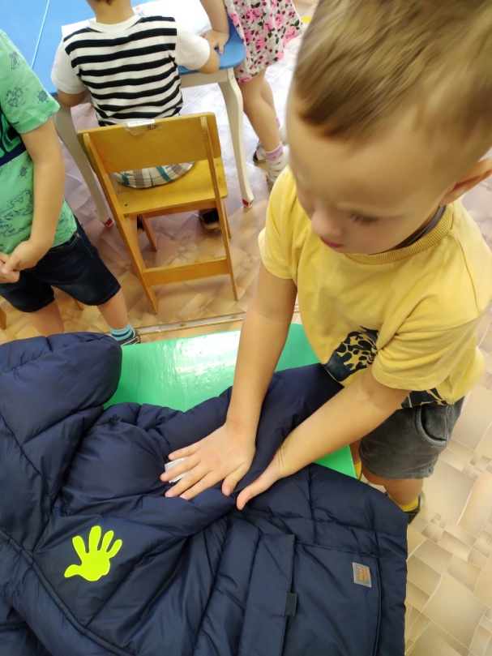
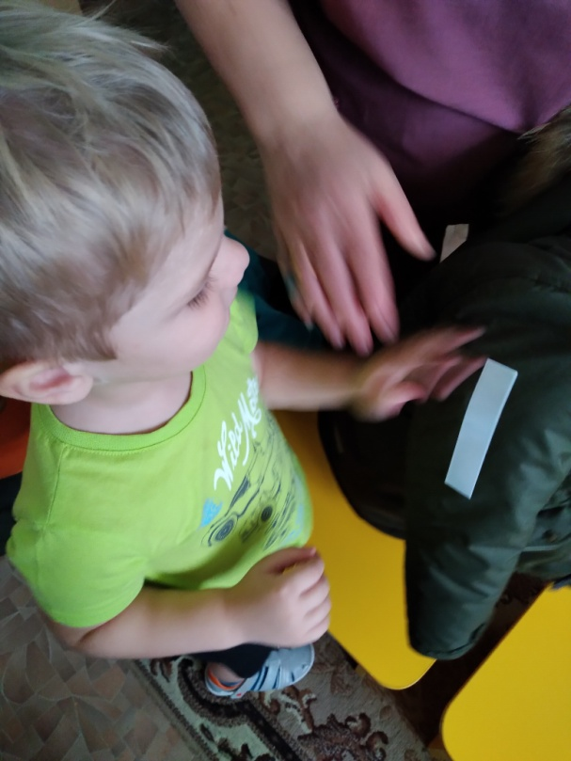
Мы, педагоги ДОУ, провели беседы с детьми и их родителями о значении наличия на одежде ребенка светоотражающего элемента, в темное время суток, особенно в зимний период. Вниманию родителей были предложены папки – передвижки, буклеты на тему: «Что такое фликеры?».
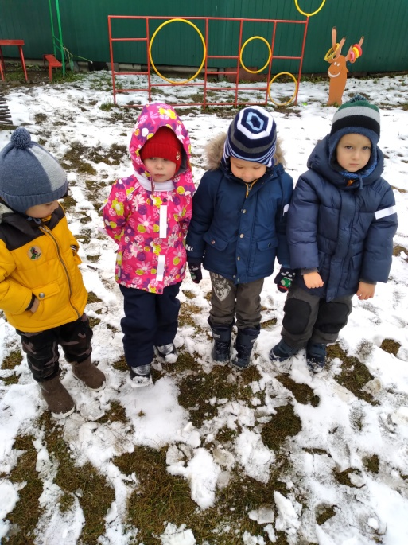
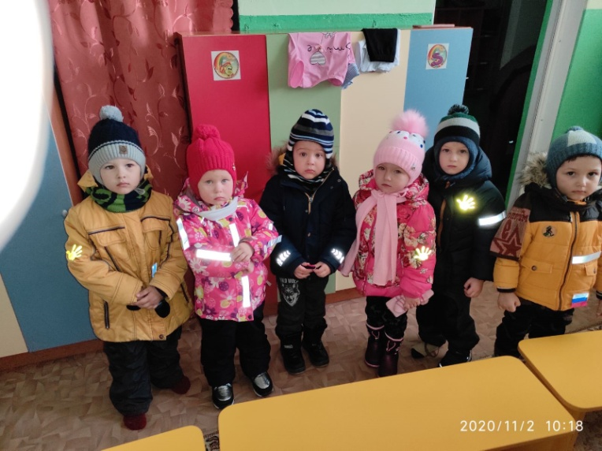
Родители и дети младшей группы «Радуга» изготовили светоотражающие брелки и разместили их на верхней детской одежде.
Безопасность детей – обязанность взрослых!

